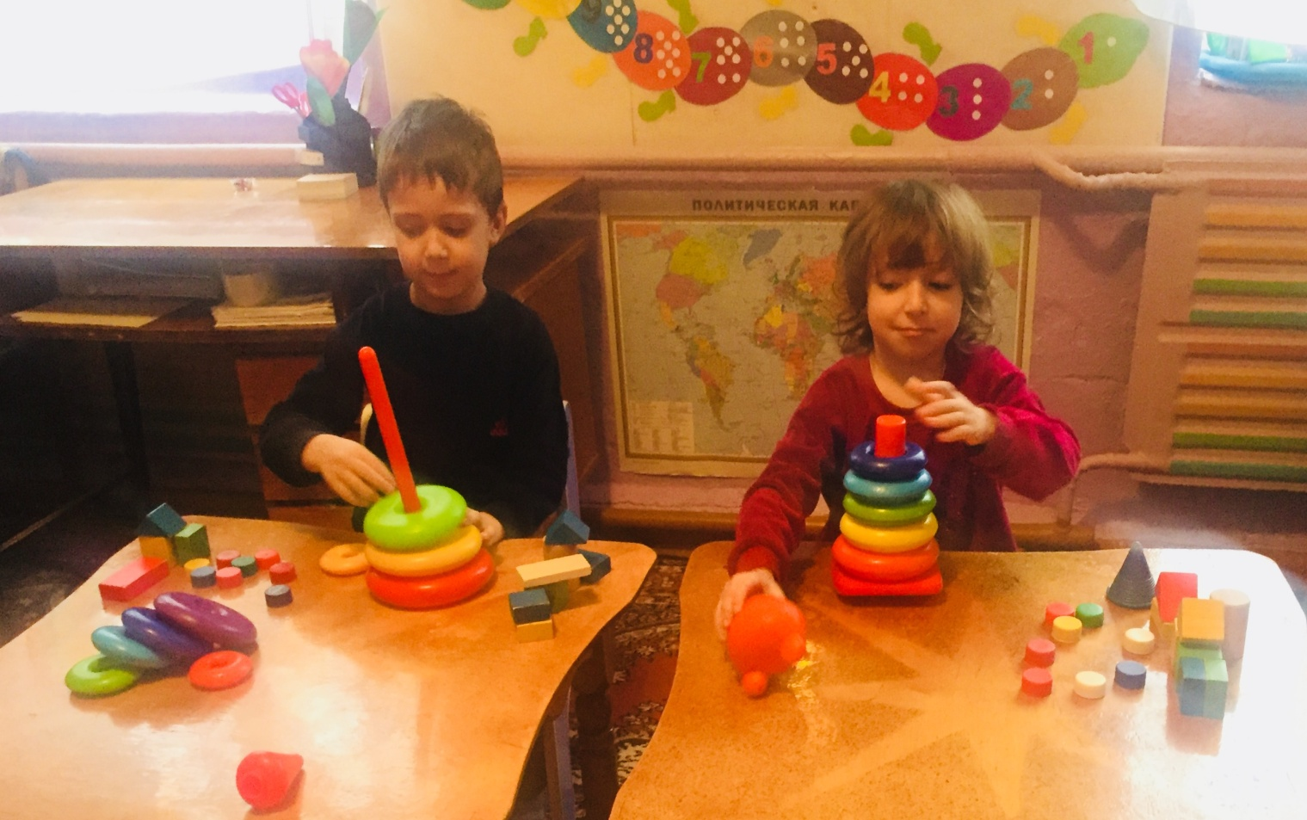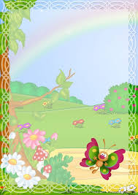 Муниципальное казенное дошкольное образовательное учреждение «Детский сад № 2 с.Сергокала». Конспект непосредственной оброзовательной деятельности в старшей группы по оброзовательной области. «Позновательное развитие» ФЭМП Тема: «Играем с Машей и Медведем».